沙湾市金云达建材有限公司“6·30”一般坍塌事故调查报告

（公示稿）

沙湾市政府事故调查组

**目 录**

沙湾市金云达建材有限公司“6·30”一般坍塌事故调查报告 - 1 -

一、事故基本情况 - 1 -

（一）事故发生单位基本情况 - 1 -

（1）证照情况： - 2 -

（2）矿山安全设施设计基本情况 - 3 -

（3）矿山开采现状 - 3 -

（二）外包单位基本情况 - 3 -

（三）事故发生单位安全管理情况： - 4 -

1、相关合同签订情况： - 4 -

2、土石方施工方案签订情况 - 4 -

3、其他相关人员 - 5 -

二、事故发生经过及应急救援情况 - 5 -

（一）事故发生经过 - 5 -

(二)现场救援情况 - 6 -

（三）善后处理情况 - 6 -

（四）事故应急处置评估结论 - 7 -

三、事故造成的人员伤亡和直接经济损失 、- 7 -

四、事故原因和事故性质 - 8 -

（一）事故发生的原因 - 8 -

（1）直接原因分析 - 8 -

（2）间接原因分析 - 9 -

（二）事故性质 - 9 -

五、事故发生单位及有关企业主要问题 - 9 -

六、相关负有职责的部门安全监管情况 - 10 -

七、对事故有关责任人员及责任单位的处理建议 - 12 -

（一）建议司法机关追究刑事责任人员 - 12 -

（二）对相关责任人员处理建议 - 12 -

八、整改措施 - 17 -

沙湾市金云达建材有限公司“6·30”一般坍塌事故调查报告

2025年6月30日16时20分许，沙湾市金云达建材有限公司排土场发生一起坍塌事故。

依据《中华人民共和国安全生产法》《生产安全事故报告和调查处理条例》（国务院令第493号）和《新疆维吾尔自治区生产安全事故报告和调查处理实施办法》（自治区人民政府令第196号）等法律法规有关规定，2025年7月1日，沙湾市人民政府组织应急管理局、自然资源局、公安局、检察院、总工会、人力资源和社会保障局、金沟河镇派员成立沙湾市金云达建材有限公司“6·30”一般坍塌事故调查组，对该事故进行调查，同步邀请纪检监察机关介入事故调查工作。

事故调查组按照“科学严谨、依法依规、实事求是、注重实效”的原则和“四不放过”要求，通过现场勘验、询问谈话、调查取证、技术分析和综合研析，查明了事故发生经过，查清了事故原因，认定了事故性质和责任，提出了事故处理和整改防范措施建议。

经调查认定，沙湾市金云达建材有限公司“6·30”一般坍塌事故是一起因违章作业造成的生产安全责任事故。

一、事故基本情况

**（一）事故发生单位基本情况**

**（1）证照情况：**

**工商营业执照情况：**沙湾市金云达建材有限公司成立于2020年4月3日；2023年10月8日对法定代表人进行了变更；地址位于沙湾市金沟河镇阿克别勒草场；企业类型：有限责任公司（自然人独资）；法定代表人：王某忠；统一社会信用代码：916542************；注册资本：50万人民币；经营范围：一般项目：建筑材料销售；五金产品零售；电子产品销售；机械设备租赁；机械设备销售；土石方工程施工；金属结构销售；非金属废料和碎屑加工处理；建筑用石加工；建筑砌块制造；非金属矿及制品销售。（除依法须经批准的项目外，凭营业执照依法自主开展经营活动）许可项目：道路货物运输（不含危险货物）；非煤矿山矿产资源开采。

**采矿许可证情况：**2023年4月4日，该企业取得由沙湾市自然资源局颁发的采矿许可证，采矿证号：C65422*****************;采矿权人：沙湾市金云达建材有限公司；地址：沙湾市乌鲁木齐东路35-21（气象局家属楼底商负一层111室）；矿山名称：沙湾市三个泉子南侧VII-1号砂石料矿；开采矿种：建筑用砂；采矿方式：露天开采；生产规模：30.00万立方米/年；矿区面积：0.2平方公里；有效期：2023年4月4日至2027年4月4日。

**安全生产许可证情况：**2024年8月29日进行竣工验收，2024年12月16日取得由塔城地区应急管理局颁发的《安全生产许可证》编号：（新G）FM安许证字〔2024〕7号；许可范围：建筑用砂露天开采；有效期2024年12月16日至2027年12月15日。

**（2）矿山安全设施设计基本情况**

2023年8月，沙湾市金云达建材有限公司委托中城名华工程集团有限公司，资质为建筑行业（建筑工程）甲级，编制了《安全设施设计》，设计该矿采用挖掘机开采-自卸汽车运输的开采工艺，涉及采用免爆开采，挖掘机直接采挖的露天开采方式，采用自上而下台阶式开采的采矿方法。设计采场标高范围：地表最高634米，底部最低607米，工作台阶高度10米。工作台阶坡面角45°，最终边坡角≤38°。

矿山设排土场（堆放剥离表土及筛分废料），面积为2.20h㎡，表土采用分层排放，最终合并为2个台阶，每个台阶高度10米，台阶坡面角45°，距离采坑边界不少于30米。

**（3）矿山开采现状**

沙湾市三个泉子南侧VII-1号砂石料矿，设计生产规模30万m³/a，开采方式为露天开采，根据《沙湾市三个泉子南侧VII-1号砂石料矿初步设计》,矿区+607m水平以上自西向东划分为一、二、三采区，设计开采顺序：先采中央二采区，再采西部一采区、最后开采东部三采区。事故发生时该矿对采区西侧临时排土场进行挖掘作业，回填至中央二采区。

**（二）外包单位基本情况**

阿拉山口市铭盛机械设备租赁部成立于2021年1月27日，地址位于新疆博州阿拉山口市博尔塔拉路友谊苑小区16号楼二单元102室；经营类型：个体工商户；组成形式：个人经营；经营者：张某莉；统一社会信用代码：926527************；经营范围：工程机械设备租赁，吊装、安装服务，普通货物道路运输，装载服务，装卸搬运；钢材、建材、五金交电、水暖器材、电子产品、汽车配件、机械设备、百货批发兼零售。（依法须经批准的项目，经相关部门批准后方可开展经营活动）

**（三）事故发生单位安全管理情况：**

**（1）相关合同签订情况：**

2025年5月6日，甲方沙湾市金云达建材有限公司与乙方阿拉山口市铭盛机械设备租赁部签订土石方施工合同，合同约定乙方按照甲方要求清运土石方，方量以测绘公司实际测绘的方量为依据，测绘方法：使用无人机测绘和人工测绘打点的方法，单价4.4元/立方米（为含税单位）。乙方为甲方清运土石方所发生的一切费用由乙方自行承担，运输距离在矿区有效范围内。合同约定安全责任内容：乙方必须服从甲方调配和管理，必须遵守甲方安全规章制度和矿山企业土石方施工的安全管理制度和操作规程要求，如违反规定，产生的一切后果及法律责任由乙方承担。

**（2）土石方施工方案签订情况**

2025年5月6日，甲方沙湾市金云达建材有限公司与乙方阿拉山口市铭盛机械设备租赁部签订土石方施工方案，项目基本情况：本工程为沙湾市金云达建材有限公司土石方施工项目，位于沙湾市金云达建材有限公司三个泉子南侧Ⅶ-1号砂石料矿，建设时间于2025年4月至2025年7月止，施工内容包括排土场堆排及边坡治理等。乙方项目负责整体协调与管理。乙方负责测量、边坡监测等技术工作。乙方负责排土等作业。施工现场要求乙方每班次配有两名安全员（有矿山企业资质的安全员）负责安全检查、隐患排查及应急管理；三级安全教育和特种作业持证上岗；正确佩戴劳保用品；杜绝“三违”行为。边坡控制：预留安全平台（宽度≥4m），坡面角符合设计（硬岩≤65°，软岩≤45°），排土场每层深度不大于4米高。

**（3）其他相关人员**

王某忠 男 沙湾市金云达建材有限公司法定代表人，现居住地石河子市新城街道十七小区139栋楼房341号。

杨某某 男 沙湾市金云达建材有限公司安全员，现居住地石河子市五小区金城花园30栋楼房242号。

张某莉 女 阿拉山口市铭盛机械设备租赁部经营者，现居住地新疆乌苏市皇宫镇阿克奇村二组013号。

张某某 男 阿拉山口市铭盛机械设备租赁部实际负责人，现居住地新疆乌苏市皇宫镇阿克奇村二组013号，与张某莉夫妻关系。

肖某某 男 阿拉山口市铭盛机械设备租赁部雇佣挖掘机驾驶员，现居住地安徽省界首市新寨乡新寨行政村种杨村228号。

二、事故发生经过及应急救援情况

**（一）事故发生经过**

2025年6月30日16时20分许，阿拉山口市铭盛机械设备租赁部雇佣的自卸车驾驶员才某某，驾驶车牌号为新M36561的自卸车，在沙湾市金云达建材有限公司三个泉子南侧VII-1号砂石料矿排土场的西侧停车位内等待挖掘机装车作业。

此时，排土场边坡突然发生坍塌，大量土方瞬间倾泻而下，将新M36561自卸车完全掩埋，驾驶员才某某被困车内。

**（二）现场救援情况**

**（1）现场初期救援：**事故发生后，现场挖掘机司机肖某某第一时间发现险情，立即拨打外包单位阿拉山口市铭盛机械设备租赁部负责人张某某的电话，告知事故情况。随后，肖某某迅速通知了位于50米外同样等待装车的驾驶员艾某某，两人立即赶到事故现场，徒手对掩埋车辆的土方进行挖掘，因驾驶室内堆积土方较多，后肖某某用挖掘机铲斗将驾驶室顶部进行破拆，尝试救出被困的才某某。

**（2）专业救援力量介入**：在车辆驾驶员才某某被困同时，16时30分，张某某拨打了143团卫生院的电话，请求派遣急救车赶赴现场。143团卫生院接到求助后，立即安排急救车及医护人员前往事故地点。

**（3）抢救结果：**急救车到达现场后，才某某已从被困车辆救出，医护人员立即对才某某进行现场紧急抢救，但因伤势过重，抢救无效，才某某当场确认死亡。

**（三）善后处理情况**

事故发生后，沙湾市金云达建材有限公司积极主动解决善后及家属的困难诉求，取得了家属的谅解与认可，2025年7月3日，共向家属赔偿医疗费用、丧葬及抚恤费用、处理事故事务性费用、现场抢救等费用共计151.9522万元。善后工作得到妥善解决，未造成社会不良影响。

**（四）事故应急处置评估结论**

经综合分析，本次事故应急处置结论如下：

本次事故应急救援工作总体有序、有效，但仍存在一些问题和不足。在应急预案的制定包括外包单位协调、应急演练、事故预防和预警能力等方面仍需加强。

三、事故造成的人员伤亡和直接经济损失

**（一）伤亡人员情况：**事故共造成1人死亡。

**（二）死者情况：**才某某，男，蒙古族，46岁，初中学历，身份证号：654222************，户籍地：新疆乌苏市八音沟牧场安集海村。

**（三）死亡医学证明（推断）书情况：**死者才某某体表未见明显暴力损伤痕，可排除他人（钝、锐、火器等方式）暴力致人死亡。

**（四）直接经济损失：**共计151.9522万元。其中医疗费用0.0502万元，丧葬及抚恤费用140万元、处理事故事务性费用0.792万元、现场抢救费用0.11万元、清理现场费用1万元、固定资产损失费用10万元。

**（五）现场勘验和技术分析**

经调查人员现场勘验和技术分析确认，事故发生地点位于沙湾市金云达建材有限公司砂石料矿排土场西侧装车位（设计用途为安全车档）。该排土场现场设置两条装车位，装车位中间区域为高于地面通道的挖掘机作业区，形成“作业区高于装车位”的地形布局。

从技术角度分析，事故坍塌点（西侧装车位）处于排土场边坡下方，受长期堆土荷载、边坡稳定性不足及可能存在边坡抗滑力失衡，发生突发性坍塌隐患。现场地形布局中“挖掘机作业区高于装车位”的设计，可能导致边坡长期承受额外侧向压力，对坍塌事故的发生存在一定影响。

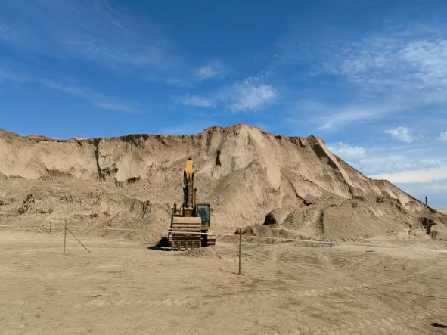 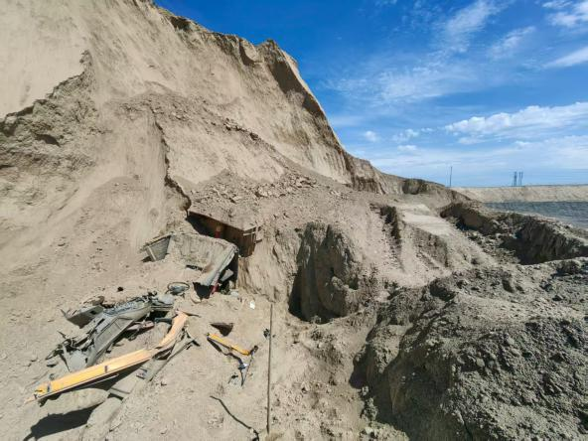

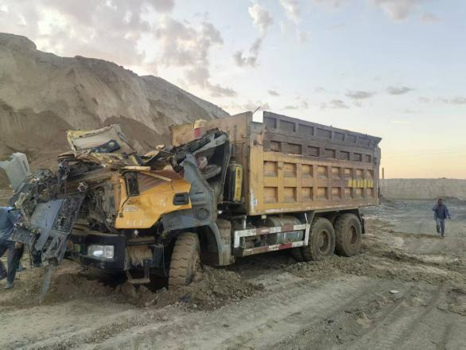 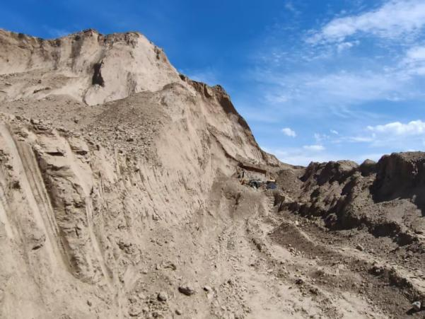

**事故现场图片**

四、事故原因和事故性质

**（一）事故发生的原因**

**（1）直接原因分析**

经现场勘查和综合分析，调查组认为此次事故发生的直接原因是：

1.驾驶员才某某无矿山从业经验，安全意识与岗位要求不相适应，自保意识差，在可能发生坍塌的作业地点下冒险作业。

2.阿拉山口市铭盛机械设备租赁部对堆土垮塌等边坡安全隐患不能识别并采取有效措施，采用“掏根”式剥挖冒险作业，导致排土场边坡不稳，发生坍塌，造成驾驶员才某某被埋身亡，是导致事故发生的直接原因。

**（2）间接原因分析**

1.安全管理责任不明确：事故单位沙湾市金云达建材有限公司与外包单位阿拉山口市铭盛机械设备租赁部签订了土石方施工合同，但未明确双方对排土场作业安全管理职责、风险防控责任划分不清，导致安全管理存在真空。

2.排土场安全管理缺失：沙湾市金云达建材有限公司作为矿场管理方，未对排土场边坡稳定性进行定期检查、评估和维护，未及时发现靠近排土场安全车档边坡存在坍塌风险，现场也未采取专人指挥、警示等防控措施。

3.现场作业安全管控不到位：外包单位阿拉山口市铭盛机械设备租赁部未对驾驶员作业过程中的安全条件进行确认，允许自卸车在存在坍塌隐患的危险区域停留等待装车，现场缺乏有效的安全监护和风险提示。

**（二）事故性质**

经调查认定，该起事故是因企业安全生产主体责任不落实、外包单位安全管理混乱、技术管理缺失而导致的一起一般生产安全责任事故。

五、事故发生单位及有关企业主要问题

**（一）安全生产责任落实不到位。**沙湾市金云达建材有限公司矿长（厂长）为安全生产第一责任人，工作履职不到位，重生产、轻安全，未按安全生产法和安全生产责任制要求履行职责，不重视员工安全教育，对现场安全隐患排查不到位，安全管理人员对现场存在的隐患问题习以为常。

**（二）对外包单位的管理严重缺失。**对外包单位存在“以包代管、一包了之”现象，外包队伍不专业，随意委托单位进行外包，对外包单位的安全技术措施落实和人员准入管理严重缺失，未将外包单位纳入自身安全生产管理体系，未派人员开展现场作业安全监督，使得外包作业脱离整体监管。

**（三）外包单位安全管理混乱。一是**阿拉山口市铭盛机械设备租赁部未建立安全生产管理制度、操作规程、组织机构，队伍职工专业素质不高，安全管理人员缺失，作业流程和责任分工不明确，现场作业管理混乱。**二是**对作业现场隐患排查不力，隐患排查流于形式，安全意识不强，对隐患危害认识不足，不能有效识别和处理潜在的安全问题，采用“掏根”式剥挖冒险违章作业。**三是**人员车辆管理失当，未对人员和车辆进行有效核实管理，且存在严重的安全教育漏洞，让未经安全教育培训的人员上岗作业，作业人员无矿山从业经验，安全意识淡薄，不能全面辨识和评估安全风险，对隐患危害程度认识不清。

**（四）技术管理缺失。**沙湾市金云达建材有限公司未对土堆对边坡稳定性进行分析，未编制对边坡项目施工技术措施、剥采作业计划，排土场未根据《沙湾县金云达建材有限公司三个泉子南侧Ⅶ-1号砂石料矿初步设计》分层排放、形成了高约24米，坡面角约70°的土堆，造成“一面墙”式安全隐患。

**（五）安全教育培训缺失。**阿拉山口市铭盛机械设备租赁部未按规定开展岗前安全教育培训，遇难人员才登道尔吉6月29日到矿，未进行岗前安全教育培训就上岗作业；对“一面墙”隐患熟视无睹，在可能发生坍塌的作业地点下冒险作业，导致事故发生。

六、**相关负有职责的部门安全监管情况**

**（一）金沟河镇人民政府：**作为沙湾市金云达建材有限公司属地监管单位，2025年以来，先后召开3次党委会传达学习上级安全生产有关会议、文件精神，11次安全生产工作会议研究、部署春节、五一等重要时段安全生产工作。2025年派员对沙湾市金云达建材有限公司开展安全检查2次，但存在检查记录填写不规范情况；对辖区内企业隐患排查整治不深入，不彻底。

**（二）沙湾市应急管理局：**作为沙湾市金云达建材有限公司行业监管单位，制定了《沙湾市应急管理局2025年度安全生产监管执法工作计划》并上报市政府复函同意执行。今年以来，组织召开非煤矿山安全生产专题会1次，聘请矿山专家开展复工复产专项检查1次，联合自然资源局复工验收1次，开展重要时段巡查2次，完成了上半年检查计划。但存在对非煤矿山阶段性作业场所边坡、排土场的隐患排查治理跟踪落实不到位等问题。

七、对事故有关责任人员及责任单位的处理建议

**（一）建议司法机关追究刑事责任人员**

经事故调查组会议研究，沙湾市金云达建材有限公司法定代表人王某忠、安全员杨某某，阿拉山口市铭盛机械设备租赁部经营者张某莉、实际负责人张某某在此次事故中，不构成重大责任事故罪，不对其进行移交司法机关立案查办。

**（二）对相关责任人员处理建议**

**（1）才某某 男 阿拉山口市铭盛机械设备租赁部雇佣自卸车驾驶员**，无矿山从业经验，安全意识与岗位要求不相适应，自保意识差，在可能发生坍塌的作业地点下冒险作业，对事故发生负有直接责任。鉴于其在事故中死亡，免于追究责任。

**（2）张某某 男**  **阿拉山口市铭盛机械设备租赁部实际负责人**，未建立健全并落实本单位全员安全生产责任制，未组织制定并实施本单位安全生产规章制度和操作规程，未组织制定并实施本单位安全生产教育和培训计划，未组织建立并落实安全风险分级管控和隐患排查治理双重预防工作机制，督促、检查本单位的生产安全工作，及时消除事故隐患。以上事实违反了《中华人民共和国安全生产法》第二十一条第（一）（二）（三）（五）项[1]的规定，依据《中华人民共和国安全生产法》第九十五条第（一）项[2]的规定，导致事故发生，对该起事故负重要管理责任，建议由沙湾市应急管理局对其处以2024年年收入百分之四十的罚款的行政处罚。

[1] 《中华人民共和国安全生产法》 第二十一条：生产经营单位的主要负责人对本单位安全生产工作负有下列职责:

（一）建立健全并落实本单位全员安全生产责任制，加强安全生产标准化建设；

（二）组织制定并实施本单位安全生产规章制度和操作规程；

（三）组织制定并实施本单位安全生产教育和培训计划；

（五）组织建立并落实安全风险分级管控和隐患排查治理双重预防工作机制，督促、检查本单位的安全生产工作，及时消除生产安全事故隐患；

[2] 《中华人民共和国安全生产法》 第九十五条：生产经营单位的主要负责人未履行本法规定的安全生产管理职责，导致发生生产安全事故的，由应急管理部门依照下列规定处以罚款:

（一）发生一般事故的，处上一年年收入百分之四十的罚款；

**（3）王某忠 男**  **沙湾市金云达建材有限公司法定代表人，**未严格履行企业安全生产第一责任人责任，对外包单位阿拉山口市铭盛机械设备租赁部的资质及组织机构建设情况审核把关不严，未与承包单位签订专门安全管理协议，未将外包单位从业人员纳入本单位安全生产统一管理，对员工安全教育培训走过场，未组织建立并落实安全风险分级管控和隐患排查治理双重预防工作机制，未督促检查本单位的安全生产工作，及时消除生产安全事故隐患，对该起事故发生负有主要领导责任，以上事实违反了《中华人民共和国安全生产法》第二十一条第（三）（五）项[3]的规定，依据《中华人民共和国安全生产法》第九十五条第（一）项[4]的规定，建议由沙湾市应急管理局对其处以2024年年收入百分之四十的罚款的行政处罚。

[3] 《中华人民共和国安全生产法》 第二十一条：生产经营单位的主要负责人对本单位安全生产工作负有下列职责:

（三）组织制定并实施本单位安全生产教育和培训计划；

（五）组织建立并落实安全风险分级管控和隐患排查治理双重预防工作机制，督促、检查本单位的安全生产工作，及时消除生产安全事故隐患；

[4] 《中华人民共和国安全生产法》 第九十五条：生产经营单位的主要负责人未履行本法规定的安全生产管理职责，导致发生生产安全事故的，由应急管理部门依照下列规定处以罚款:

（一）发生一般事故的，处上一年年收入百分之四十的罚款；

**（4）杨某某 男 沙湾市金云达建材有限公司安全员，**未认真履行安全生产管理人员工作职责，检查本单位的安全生产隐患不深入；未及时排查生产安全事故隐患，提出改进安全生产管理的建议；未督促落实本单位安全生产整改措施；未制止承包方违章作业和违反操作规程的行为；对该起事故负重要管理责任，以上事实违反了《中华人民共和国安全生产法》四十九条第一款、第二款[5]、《非煤矿山外包工程安全管理暂行办法》（国家安全生产监督管理总局第62号令）第七条第一款[6]规定，依据《中华人民共和国安全生产法》第一百零三条[7]规定建议由沙湾市应急管理局处以1.5万元（15000.00）人民币罚款。

[5] 《中华人民共和国安全生产法》 第四十九条　生产经营单位不得将生产经营项目、场所、设备发包或者出租给不具备安全生产条件或者相应资质的单位或者个人。

生产经营项目、场所发包或者出租给其他单位的，生产经营单位应当与承包单位、承租单位签订专门的安全生产管理协议，或者在承包合同、租赁合同中约定各自的安全生产管理职责；生产经营单位对承包单位、承租单位的安全生产工作统一协调、管理，定期进行安全检查，发现安全问题的，应当及时督促整改。

[6] 《非煤矿山外包工程安全管理暂行办法》（国家安全生产监督管理总局第62号令）第七条 发包单位应当审查承包单位的非煤矿山安全生产许可证和相应资质，不得将外包工程发包给不具备安全生产许可证和相应资质的承包单位。

[7]《中华人民共和国安全生产法》第一百零三条　生产经营单位将生产经营项目、场所、设备发包或者出租给不具备安全生产条件或者相应资质的单位或者个人的，责令限期改正，没收违法所得；违法所得十万元以上的，并处违法所得二倍以上五倍以下的罚款；没有违法所得或者违法所得不足十万元的，单处或者并处十万元以上二十万元以下的罚款；对其直接负责的主管人员和其他直接责任人员处一万元以上二万元以下的罚款；导致发生生产安全事故给他人造成损害的，与承包方、承租方承担连带赔偿责任。。

**（四）对事故责任单位的处理建议**

**（1）阿拉山口市铭盛机械设备租赁部：**对现场安全管理不力，未向从业人员如实告知作业场所存在的危险因素，现场安全管理混乱，未建立全员安全生产责任制，未对员工开展安全教育培训，未建立并落实安全风险分级管控和隐患排查治理双重预防工作机制，隐患排查治理流于形式，未及时发现和消除生产安全事故隐患，未组织开展生产安全事故应急演练，未按要求对边坡进行稳定性分析，未按照《开采方案设计》和《安全设施设计》自上而下开采，“一面墙”开采、掏采，在挖掘排土场邻近本次坍塌山体最终边坡时，违反《金属非金属矿山安全规程》（GB16423－2020），未保持台阶的安全坡面角，超挖坡底，致使排土场坍塌山体结构面进一步被破坏，在重力作用下突然发生坍塌，导致事故发生，对事故发生负有责任，以上事实违反了《中华人民共和国安全生产法》第四条第一款[8]、第二十条[9]、第二十八条第一款[10]、第四十四条第一款[11]的规定，依据《中华人民共和国安全生产法》第一百一十四条第一项[12]之规定，建议由沙湾市应急管理局给予阿拉山口市铭盛机械设备租赁部处以50万元（500000.00）人民币罚款。

[8] 《中华人民共和国安全生产法》 第四条　生产经营单位必须遵守本法和其他有关安全生产的法律、法规，加强安全生产管理，建立健全全员安全生产责任制和安全生产规章制度，加大对安全生产资金、物资、技术、人员的投入保障力度，改善安全生产条件，加强安全生产标准化、信息化建设，构建安全风险分级管控和隐患排查治理双重预防机制，健全风险防范化解机制，提高安全生产水平，确保安全生产。

[9] 《中华人民共和国安全生产法》 第二十条　生产经营单位应当具备本法和有关法律、行政法规和国家标准或者行业标准规定的安全生产条件；不具备安全生产条件的，不得从事生产经营活动。

[10] 《中华人民共和国安全生产法》 第二十八条　生产经营单位应当对从业人员进行安全生产教育和培训，保证从业人员具备必要的安全生产知识，熟悉有关的安全生产规章制度和安全操作规程，掌握本岗位的安全操作技能，了解事故应急处理措施，知悉自身在安全生产方面的权利和义务。未经安全生产教育和培训合格的从业人员，不得上岗作业。

[11] 《中华人民共和国安全生产法》 第四十四条　生产经营单位应当教育和督促从业人员严格执行本单位的安全生产规章制度和安全操作规程；并向从业人员如实告知作业场所和工作岗位存在的危险因素、防范措施以及事故应急措施。

[12] 《中华人民共和国安全生产法》 第一百一十四条　发生生产安全事故，对负有责任的生产经营单位除要求其依法承担相应的赔偿等责任外，由应急管理部门依照下列规定处以罚款:

（一）发生一般事故的，处三十万元以上一百万元以下的罚款；

**（2）沙湾市金云达建材有限公司：**企业主体责任不落实，将外包工程承包给不具备安全生产条件和相应资质的承包单位；签订的土石方施工合同中未明确各自安全生产管理职责。虽然制定了土石方施工方案，但未对乙方的施工过程进行监督管理，未督促乙方及时消除事故隐患，导致事故发生，对事故发生负有责任。以上事实违反了《中华人民共和国安全生产法》第四十九条第一款、第二款[13]、《非煤矿山外包工程安全管理暂行办法》（国家安全生产监督管理总局第62号令）第七条第一款[14]规定，依据《中华人民共和国安全生产法》第一百零三条[15]规定建议由沙湾市应急管理局给予沙湾市金云达建材有限公司处以10万元（100000.00）人民币罚款。

[13] 《中华人民共和国安全生产法》 第四十九条　生产经营单位不得将生产经营项目、场所、设备发包或者出租给不具备安全生产条件或者相应资质的单位或者个人。

生产经营项目、场所发包或者出租给其他单位的，生产经营单位应当与承包单位、承租单位签订专门的安全生产管理协议，或者在承包合同、租赁合同中约定各自的安全生产管理职责；生产经营单位对承包单位、承租单位的安全生产工作统一协调、管理，定期进行安全检查，发现安全问题的，应当及时督促整改。

[14] 《非煤矿山外包工程安全管理暂行办法》（国家安全生产监督管理总局第62号令）第七条 发包单位应当审查承包单位的非煤矿山安全生产许可证和相应资质，不得将外包工程发包给不具备安全生产许可证和相应资质的承包单位。

[15] 《中华人民共和国安全生产法》第一百零三条　生产经营单位将生产经营项目、场所、设备发包或者出租给不具备安全生产条件或者相应资质的单位或者个人的，责令限期改正，没收违法所得；违法所得十万元以上的，并处违法所得二倍以上五倍以下的罚款；没有违法所得或者违法所得不足十万元的，单处或者并处十万元以上二十万元以下的罚款；对其直接负责的主管人员和其他直接责任人员处一万元以上二万元以下的罚款；导致发生生产安全事故给他人造成损害的，与承包方、承租方承担连带赔偿责任。

**（五）对政府单位有关责任人员的处理建议**

（1）安某某 党员 金沟河镇副镇长，分管安全生产工作，未严格履行属地安全监管责任，对辖区内企业安全隐患排查整治不深入、不彻底；对该事故发生负有领导责任，建议由市人民政府分管领导进行约谈。

（2）木某某 党员 沙湾市矿山安全服务保障中心主任，分管非煤矿山安全生产工作，对非煤矿山安全监管责任督促、指导、监督不够，对事故的发生负有领导责任，建议由市人民政府分管安全生产领导进行约谈。

八、整改措施

为深刻吸取本次事故教训，举一反三，进一步强化非煤矿山安全管理工作，有效防止类似事故再次发生，特提出以下防范措施：

**（一）切实提高政治站位，牢固树立红线意识。**各乡镇及相关部门、矿山企业要认真学习贯彻落实习近平总书记关于安全生产重要指示精神，坚持“人民至上、生命至上”，树牢安全红线意识和底线思维，统筹发展和安全。以“时时放心不下”的责任感，深刻汲取事故教训，举一反三加强矿山安全管理和风险研判工作，深入细致排查和整治各类风险隐患。

**（二）落实企业主体责任。**矿山企业要健全安全生产管理机构，配足安全技术管理人员，完善安全管理制度，落实全员安全生产责任制。强化技术服务的过程管控，不得将生产建设项目发包给不具备安全生产条件或者相应资质的单位或者个人。要严格按照批准的设计组织施工，强化边坡管理，依据规定编制施工组织设计，加强采剥量化管控，定期开展边坡稳定性分析和评价，采取有效措施加强边坡监测预警，发现滑坡坍塌等事故征兆时立即停工撤人，设置警示标志，及时消除隐患，不得冒险组织作业。

**（三）落实施工单位安全责任。**施工单位必须具备相应的矿山建设项目施工资质，强化施工组织，建立健全安全管理机构，配齐安全生产管理技术人员，落实安全教育培训。严格按照批准的设计进行施工，有针对性地编制作业规程及安全技术措施。落实隐患排查治理制度，强化现场安全管理和边坡管理，严格按照设计的边坡角、台阶坡面角、台阶高度、平盘宽度等参数施工建设，对不符合设计要求和发生严重变形的边坡及时采取措施进行治理，加强雨季边坡巡查，落实防排水措施，做到风险防控到位、灾害治理到位、隐患排查整改到位。

**（四）强化安全教育培训。**矿山企业要加强对新上岗作业人员的培训，要加强在工作环境及危险因素、所从事工种可能遭受的职业伤害和伤亡事故、岗位安全操作规程等方面内容的教育；要切实提高培训质量，坚决杜绝安全教育培训走过场，从源头杜绝违章冒险作业行为。